v rámci kreativu Venušina sopka v Mezině u Bruntálu
v neděli 25. srpna 2019 od 10,00 do 13,00 hodin
proběhne pod pergolou obce Mezina
Work Shop

filcovaná koule
– např. vánoční ozdoba

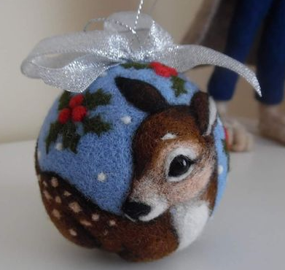
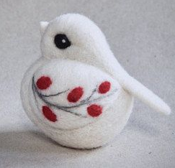
Pod vedením Ivanky se naučíme plstit a filcovat kouli s různými motivy. Nejoblíbenější jsou koule, které se dají např. pověsit do prostoru nebo na vánoční stromek.

Cena WS v trvání cca 2 až 3 hodiny (dle zručnosti) je 300,-- Kč.
Obsahuje: Lektorné a veškerý materiál i pomůcky.

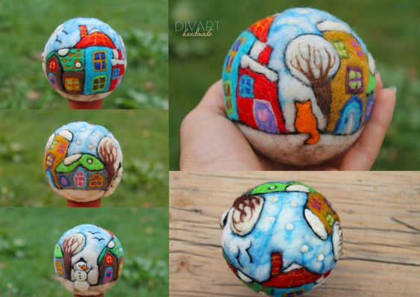
Přihlášky: Dana Meca Franková, tel.: 603 488 553, mejl: dana.lunakova@seznam.cz, FB: Dana Luňáková,
web: www.dana-meca-frankova.estranky.cz

